UUTUUS – MARRASKUU 2017

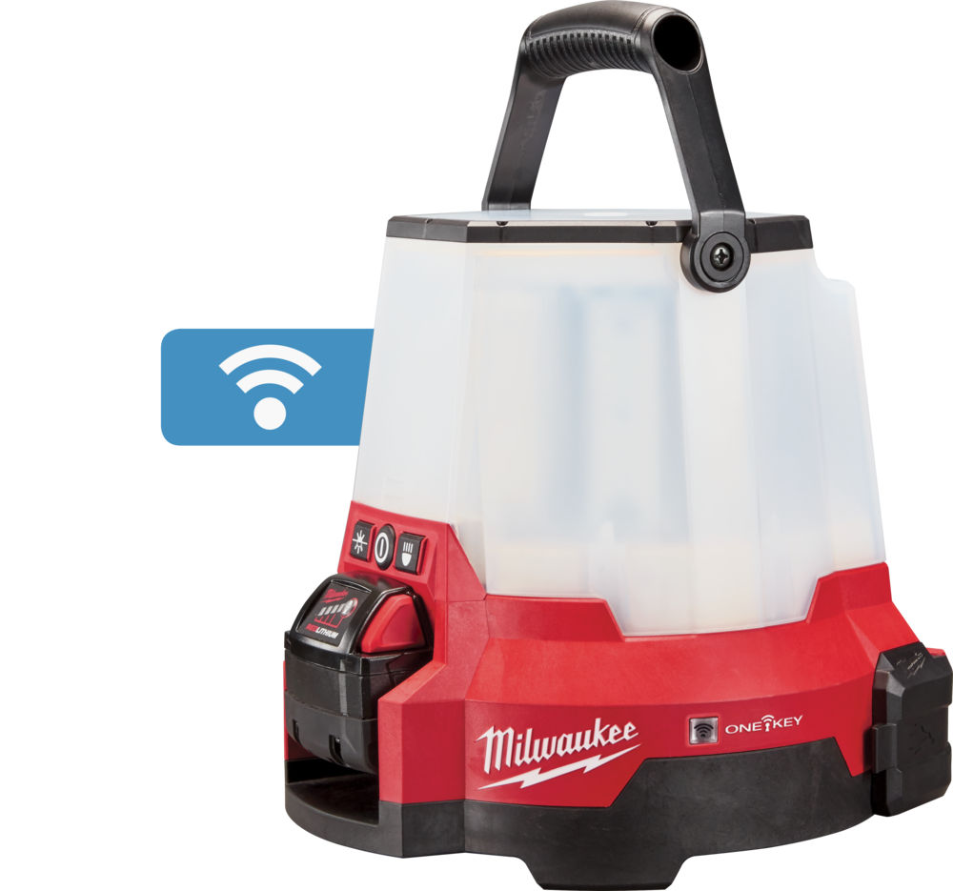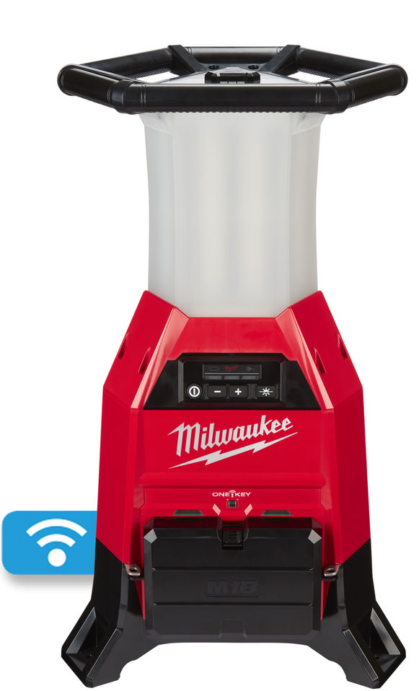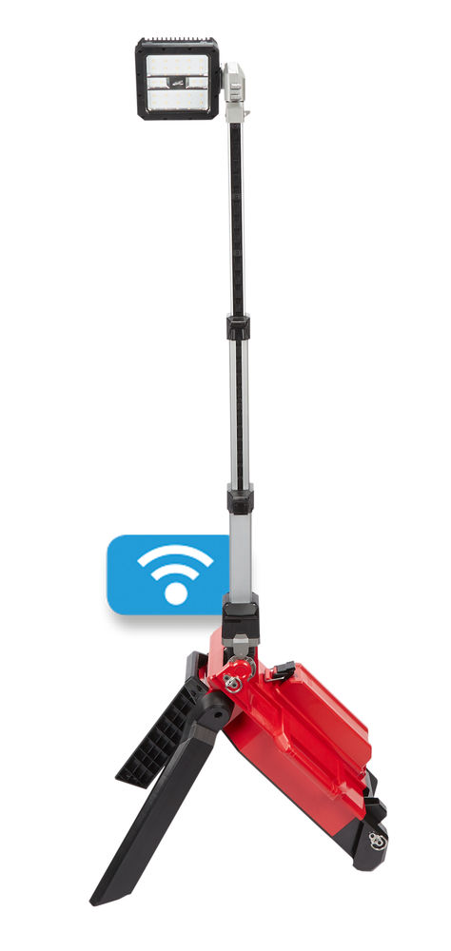

08
Syksy

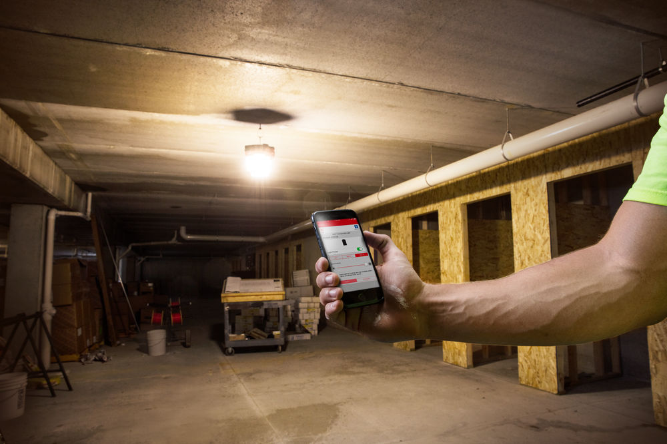
Tulevaisuus on valoisa, ja valon määrää voi säätää Milwaukee® ONE-KEY™ -sovelluksella.

””

Milwaukee® esittelee kolme uutta akkukäyttöistä M18™ TRUEVIEW™ -LED-valaisinta. Kaikkia niitä voi säätää ja seurata Milwaukeen ONE-KEY™-sovelluksella. Ne ovat yhteensopivia akkukäyttöisen M18™-järjestelmän kanssa, johon kuuluu tällä hetkellä yli 100 sähkötyökalua.

Valaisimia voi säätää monin eri tavoin ja niitä voi seurata ja hallita sovelluksen kautta.

Milwaukee® ONE-KEY™ -järjestelmän Valaisimia voi RÄÄTÄLÖIDÄ monin eri tavoin, ja niitä voi seurata ja hallita maksuttoman sovelluksen kautta.

”Valaisimet ovat tärkeitä lähestulkoon kaikilla työmailla, ja nykyisen akkutekniikan ansiosta yksi lataus riittää koko työpäiväksi”, Milwaukeen® Junior Trade Product Manager Tobias Jönsson sanoo. ”ONE-KEY™ nostaa työvalaisimet uudelle tasolle. Sen avulla käyttäjät voivat säätää kirkkautta ja valokeilan suuntaa sekä ohjelmoida automaattisia aikatauluja ilman valaisimen manuaalista säätämistä”, Tobias sanoo.

”

ONE-KEY™ -järjestelmän ansiosta käyttäjät voivat hallita valaisinta puhelimen kautta, kun puhelin on 30 metrin säteellä valaisimesta. Valaistustehoa säädetään käyttäjän määrittämän käyntiajan mukaisesti. Lisäksi akun varaustasoa tarkkaillaan, jotta käyttäjä tietää, milloin on aika vaihtaa akku.
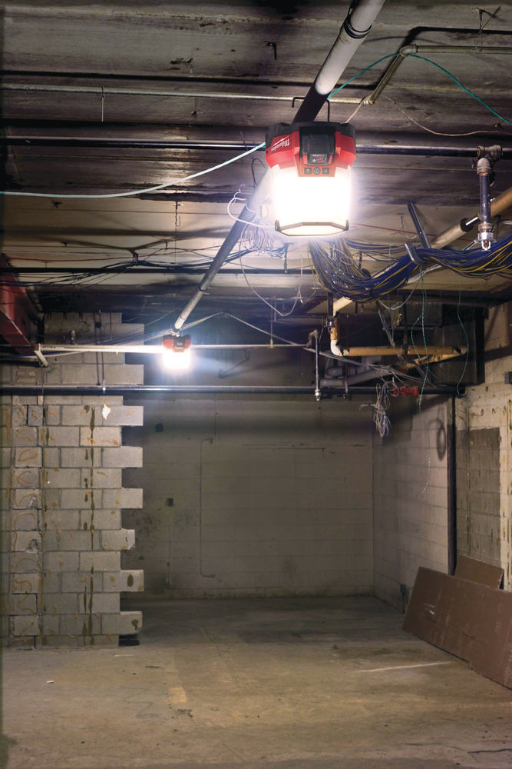

ONE-KEY™-toiminnot:
- Kirkkauden säätö
  - Valaistusteho valitaan työtehtävän mukaisesti ja akun varaustilaa seurataan.
- Valokeilan suuntaus (M18 ONESLSP ja M18 ONESLSDP)
  - Valokeilan voi suunnata vasemmalle tai oikealle 180° tai 360° sovelluksen avulla.
- Automaattisten aikataulujen ohjelmointi
  - Työvaloissa on AC/DC-tulo ja -lähtö, jotka lisäävät tuottavuutta. Kun käytät valaisinta vaihtovirralla, ohjelmoi sen käyntiaika (30, 60 tai 90 minuuttia tai mukautettu aika). Vaihtoehtoisesti ohjelmoi aloitus- ja lopetusaika ja luo valaistustarpeeseen perustuva aikataulu.
Komennon antamisen jälkeen valaisin toimii valitun asetuksen mukaisesti, kunnes asetusta jälleen muutetaan.
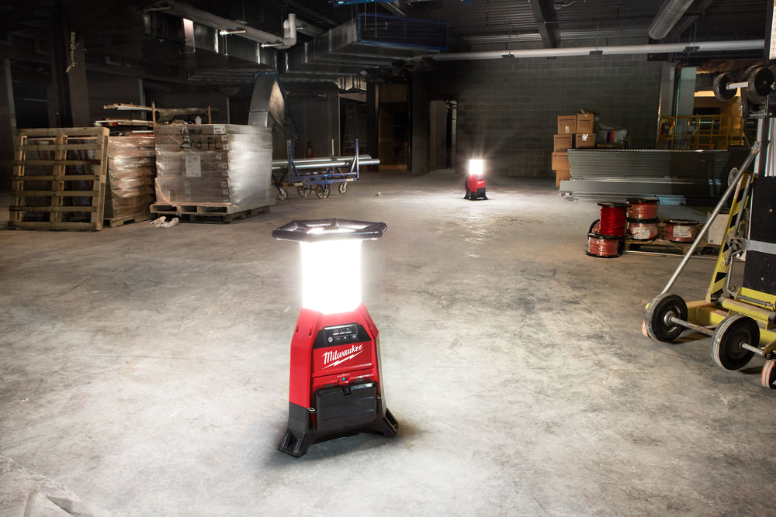
ONE-KEY™ -sovelluksen Työkalun jäljitystekniikan avulla käyttäjät voivat nähdä, missä ja milloin valaisin viimeksi on havaittu. Tallennetut tiedot ja paikkatiedot päivittyvät, kun jokin ONE-KEY™-laite on enintään 30 metrin säteellä valaisimesta. Siten käyttäjä löytää helposti kadonneet valaisimet ja muut ONE-KEY™-työkalut. Integroitu Työkalun jäljitys-tekniikka tarjoaa ylimääräistä suojaa varkauksilta ja peukalointiyrityksiltä. Laitetekannan hallinta -toiminnon avulla voit hallita keskitetysti valaisimia sekä muita työkaluja ja varusteita. Se pitää kirjaa koko kalustosta, jolloin budjetti ja käyttökustannukset on helppo laskea.
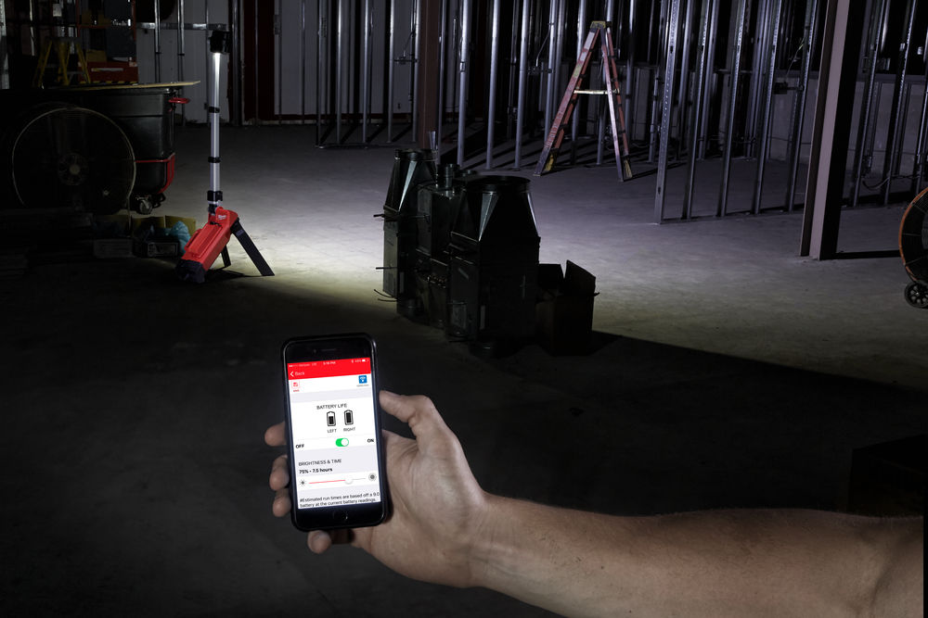
Milwaukee® jatkaa ONE-KEY™-alustan kehittämistä. Ohjelman monipuolistuessa Milwaukee® tuo laitteisiin lisää toimintoja myös hankinnan jälkeen lisäten näin tuottavuutta.
Uusien valaisinten TRUEVIEW™-teknologia hyödyntää kehittynyttä LED-tekniikkaa ja optisia uutuuksia. Valokeila on tasainen, värilämpötila optimoitu ja värit sekä yksityiskohdat vastaavat todellisuutta, mikä lisää tuottavuutta.

Kompakti M18™ TRUEVIEW™ LED-työvalo
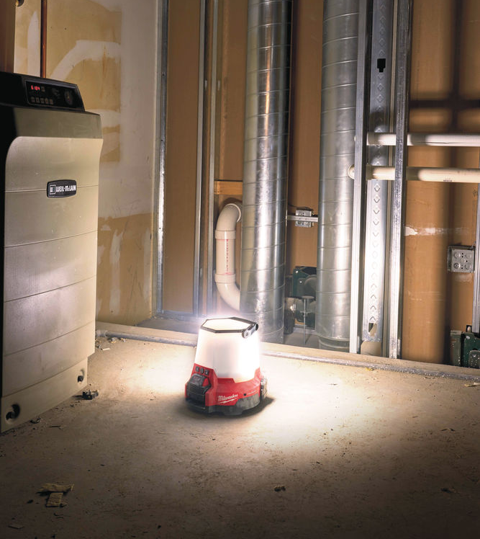
(M18 ONESLSP-0)
M18 ONESLSP -valaisinta voi muokata ONE-KEY™ -sovelluksen kautta. Kirkkaus ja käyntiaika voidaan optimoida säätämällä valotehoa välillä 0–4400 lumenia. 180° ja 360° elektroninen valonhallinta suurten alueiden ja työtehtävien valaisemiseen. AC-pistorasiat mahdollistavat usean valaisimen käytön yhdessä. Valaisimessa on iskunkestävä polykarbonaattilinssi sekä IP54-suojaus pölyltä ja vesiroiskeilta.

Käyttöaika:
- 4400 lumenia korkealla teholla (2 tunnin käyttöaika)
- 2100 lumenia keskikorkealla teholla (4 tunnin käyttöaika)
- 1000 lumenia matalalla teholla (8 tunnin käyttöaika)
*Perustuu käyttöön 18 V 5,0 Ah akulla
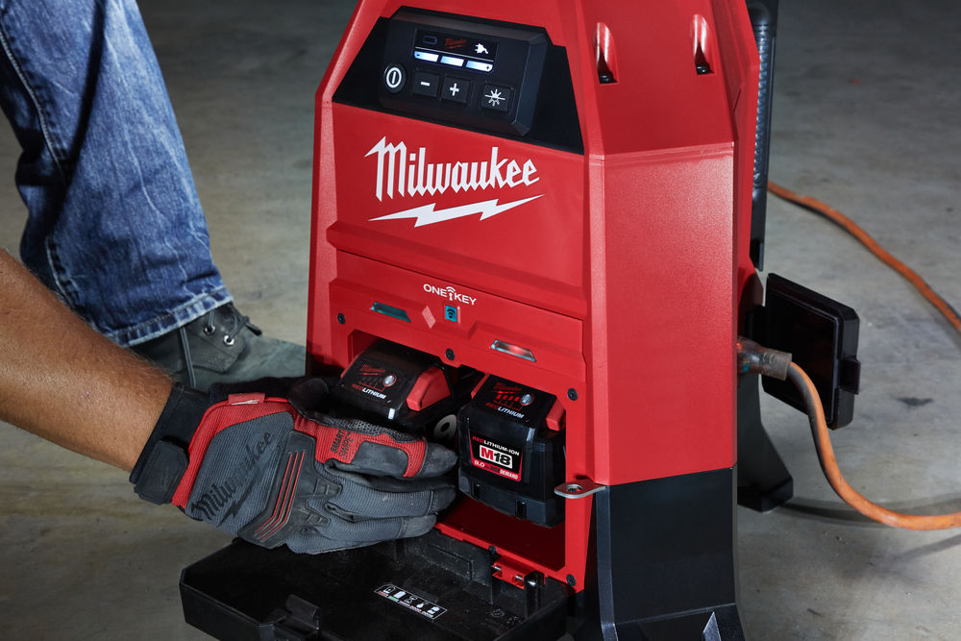
Kompakti M18™ ONE-KEY™ LED-työvalo laturilla
(M18 ONESLDP-0)
Uuden M18 ONESLDP -työvalon valoteho on peräti 9000 lumenia ja se valaisee työalueen 360-asteisesti. Integroidulla kaksipaikkaisella laturilla varustettu kompakti M18™ ONE-KEY™ LED-työvalo säästää tilaa ja parantaa tuottavuutta. Liitäntä- ja kytkentämahdollisuuksien ansiosta useamman valaisimen voi yhdistää samaan piiriin. Laturilla varustetut työvalot voi pinota päällekkäin, joten niiden kuljettamien ja varastoiminen on helppoa kaikissa työympäristöissä. Valaisimessa on iskunkestävä polykarbonaattilinssi sekä IP54-suojaus pölyltä ja vesiroiskeilta.
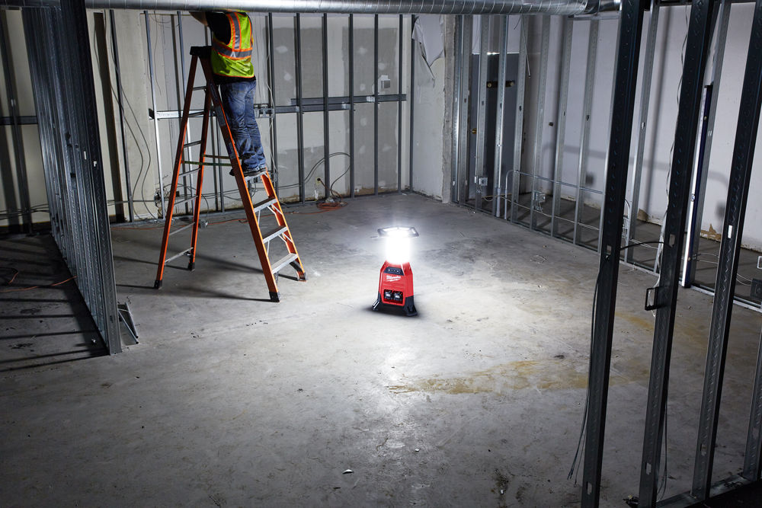

Käyttöaika:
- 9000 lumenia korkealla teholla (3,5 tunnin käyttöaika)
- 4800 lumenia keskikorkealla teholla (7 tunnin käyttöaika)
- 2500 lumenia matalalla teholla (14 tunnin käyttöaika)
*Perustuu käyttöön 2 x 18 V 9,0 Ah akulla
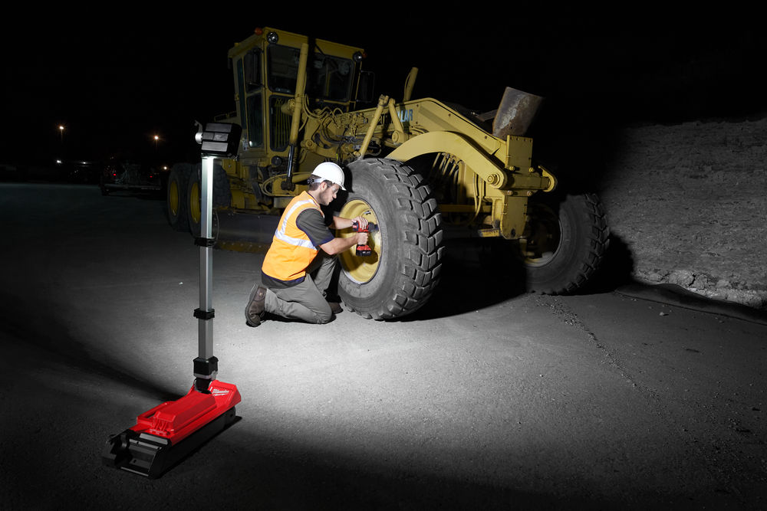
Kauko-ohjattava M18™ ONE-KEY™ LED-valaisin jalustalla (M18 ONERSAL-0)
M18 ONERSAL -valaisimessa on kolmeen asentoon säädettävät jalat. Korkeudensäätö 0,5 metristä 1,65 metriin käy muutamassa sekunnissa. Valaisinta voi käyttää joko yhdellä tai kahdella akulla. Korkealaatuista TRUEVIEW™-valaisintekniikkaa hyödyntävän valaisimen valoteho on jopa 5400 lumenia. Valaisimessa on iskunkestävä polykarbonaattilinssi. IP67-luokitus takaa, että se kestää pölyä ja on vesitiivis jopa 1 metrin syvyyteen. Sinetöity akkulokero pitää akut kuivina kaikissa tilanteissa. Kokoontaitettuna valaisimen pituus on vain 55 cm, mikä helpottaa varastointia ja kuljetusta.
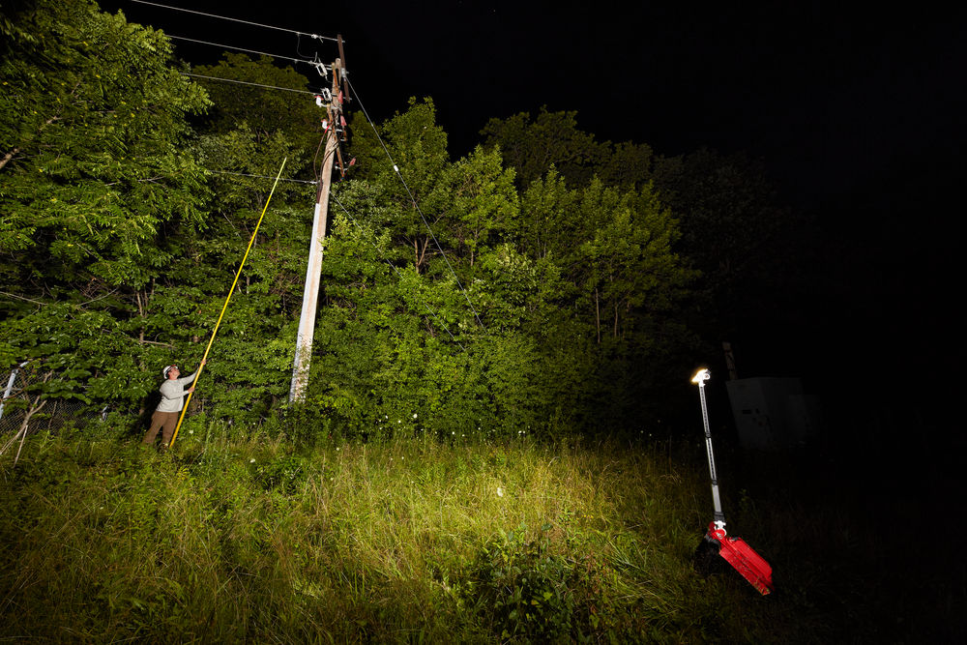

Käyttöaika:
- 5400 lumenia korkealla teholla (enint. 7 tunnin käyttöaika)
- 3100 lumenia keskikorkealla teholla (enint. 12,5 tunnin käyttöaika)
- 1600 lumenia matalalla teholla (enint. 26 tunnin käyttöaika)
*Perustuu käyttöön 2 x 18 V 9,0 Ah akulla

Lisätietoja uusista M18 ONE-KEY™ -valaisimista sekä lähimmän jälleenmyyjän yhteystiedot löytyvät osoitteesta www.milwaukeetool.fi

MILWAUKEE®
Ensimmäinen Milwaukee-työkalu valmistettiin yli 90 vuotta sitten Wisconsinissa Yhdysvalloissa. Siitä lähtien Milwaukee on pyrkinyt tarjoamaan ammattilaisille markkinoiden parhaita ja kestävimpiä työkaluja. Nykyään Milwaukee-nimi yhdistetään tuotteisiin, joilla on korkein laatu, pisin käyttöikä ja paras luotettavuus, jota rahalla saa.
Milwaukeella heavy duty on enemmän kuin iskulause. Se on lupaus tarjota ammattilaisille vain parasta. Milwaukeen insinöörit tähtäävät korkealle työkaluja kehittäessään: he suunnittelevat työkaluja, joilla työstä selviytyy paremmin, nopeammin, varmemmin ja luotettavammin kuin muilla vastaavilla laitteilla.

